Бесплатно

Газета официальных документов администрации и
№ 102 от 29 октября 2019 г Совета депутатов Пятилетского сельсовета Черепановского района

АДМИНИСТРАЦИЯ ПЯТИЛЕТСКОГО СЕЛЬСОВЕТА
ЧЕРЕПАНОВСКОГО РАЙОНА
НОВОСИБИРСКОЙ ОБЛАСТИ

ПОСТАНОВЛЕНИЕ

от 29.10.2019 № 104

О внесении изменений (дополнений) в сведения государственного кадастра недвижимости

В соответствии с Федеральным законом от 06.10.2003 г. № 131-ФЗ «Об общих принципах организации местного самоуправления в Российской Федерации», администрация Пятилетского сельсовета Черепановского района Новосибирской области
ПОСТАНОВЛЯЕТ:
Изменить адрес жилого дома с кадастровым номером 54:28:042001:434, общей площадью 29,4 кв. м. с: Новосибирская область, р-н Черепановский, п. Пятилетка ул. Полевая на: Новосибирская Область, Черепановский муниципальный район, Сельское поселение Пятилетский сельсовет, Пятилетка Поселок, Полевая Улица, Дом 2.

Глава Пятилетского сельсовета
Черепановского района
Новосибирской области В.Н. Кононов

АДМИНИСТРАЦИЯ ПЯТИЛЕТСКОГО СЕЛЬСОВЕТА
ЧЕРЕПАНОВСКОГО РАЙОНА
НОВОСИБИРСКОЙ ОБЛАСТИ

ПОСТАНОВЛЕНИЕ

от 29.10.2019 № 105

О повышении должностных окладов муниципальных служащих, выборных должностных лиц местного самоуправления, осуществляющих свои полномочия на постоянной основе в Пятилетском сельсовете Черепановского района Новосибирской области

Во исполнение постановления Губернатора Новосибирской области от 15.10.2019г. № 249-ДСП, положения, которого доведены до администрации Пятилетского сельсовета Черепановского района Новосибирской области, администрация Пятилетского сельсовета Черепановского района Новосибирской области
ПОСТАНОВЛЯЕТ:
- Повысить с 01.10.2019 в 1,043 раза:
1.1. Размеры месячных окладов муниципальных служащих администрации Пятилетского сельсовета Черепановского района Новосибирской области в соответствии с замещаемыми ими должностями муниципальной службы и размеры месячных окладов муниципальных служащих Пятилетского сельсовета Черепановского района Новосибирской области в соответствии с присвоенными им классными чинами муниципальной службы.
1.2. Размеры месячного денежного содержания (вознаграждения) выборных должностных лиц местного самоуправления Пятилетского сельсовета Черепановского района Новосибирской области, осуществляющих свои полномочия на постоянной основе, в соответствии с замещаемыми ими выборными муниципальными должностями.
2. При повышении окладов месячного денежного содержания муниципальных служащих размеры месячных окладов муниципальных служащих в соответствии с замещаемыми ими должностями муниципальной службы и размеры месячных окладов муниципальных служащих в соответствии с присвоенными им классными чинами муниципальной службы, и размеры месячного денежного содержания (вознаграждения) выборных должностных лиц местного самоуправления, в соответствии с замещаемыми ими выборными муниципальными должностями Пятилетского сельсовета Черепановского района Новосибирской области подлежат округлению до целого рубля в сторону увеличения.
3. Финансовое обеспечение расходов, связанных с реализацией настоящего постановления осуществлять в пределах средств бюджета Пятилетского сельсовета Черепановского района Новосибирской области.
4. Контроль за исполнением настоящего постановления возложить на главу Пятилетского сельсовета Черепановского района Новосибирской области.

Глава Пятилетского сельсовета
Черепановского района
Новосибирской области В.Н. Кононов

АДМИНИСТРАЦИЯ ПЯТИЛЕТСКОГО СЕЛЬСОВЕТА ЧЕРЕПАНОВСКОГО РАЙОНА
НОВОСИБИРСКОЙ ОБЛАСТИ

ПОСТАНОВЛЕНИЕ

от 29.10.2019 № 106

Об определении схемы размещения мест (площадок) накопления твердых коммунальных отходов на территории Пятилетского сельсовета Черепановского района Новосибирской области

В соответствии с Федеральным законом от 06.10.2003 г. № 131-ФЗ "Об общих принципах организации местного самоуправления в Российской Федерации", Федеральным законом от 24.06.1998 г. № 89-ФЗ "Об отходах производства и потребления", постановлением Правительства РФ от 31.08.2018 г. № 1039 "Об утверждении Правил обустройства мест (площадок) накопления твердых коммунальных отходов и ведения их реестра", руководствуясь Уставом Пятилетского сельсовета Черепановского района Новосибирской области, администрация Пятилетского сельсовета Черепановского района Новосибирской области
ПОСТАНОВЛЯЕТ:
1. Определить схему размещения мест (площадок) накопления твердых коммунальных отходов в п. Грибной на территории Пятилетского сельсовета Черепановского района Новосибирской области (Приложение 1);
2. Определить схему размещения мест (площадок) накопления твердых коммунальных отходов в п. Инской на территории Пятилетского сельсовета Черепановского района Новосибирской области (Приложение 2);
3. Определить схему размещения мест (площадок) накопления твердых коммунальных отходов в п. Пригородный на территории Пятилетского сельсовета Черепановского района Новосибирской области (Приложение 3);
4. Определить схему размещения мест (площадок) накопления твердых коммунальных отходов в п. Пятилетка на территории Пятилетского сельсовета Черепановского района Новосибирской области (Приложение 4);
5. Опубликовать настоящее постановление в периодическом печатном издании «Сельские вести» и разместить на официальном сайте администрации Пятилетского сельсовета Черепановского района Новосибирской области;
6. Контроль за исполнением настоящего постановления возложить на главу Пятилетского сельсовета Черепановского района Новосибирской области Кононова В.Н.

Глава Пятилетского сельсовета
Черепановского района
Новосибирской области В.Н. Кононов
Приложение №1
к постановлению администрации Пятилетского сельсовета
Черепановского района Новосибирской области

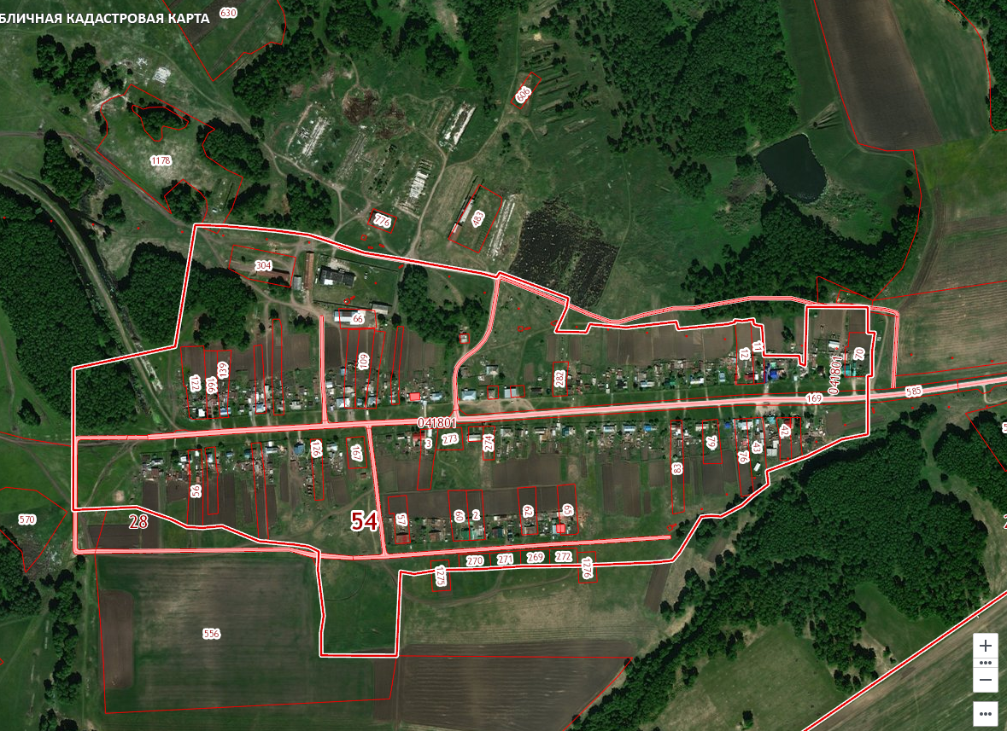
Схема размещения мест (площадок) накопления твердых коммунальных отходов в п. Грибной на территории Пятилетского сельсовета Черепановского района Новосибирской области

Место накопления твердых коммунальных отходов

Место накопления твердых коммунальных отходов

Приложение № 2
к постановлению администрации Пятилетского сельсовета
Черепановского района Новосибирской области

Схема размещения мест (площадок) накопления твердых коммунальных отходов в п. Инской на территории Пятилетского сельсовета Черепановского района Новосибирской области
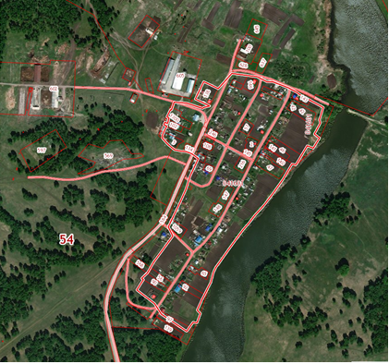
Место накопления твердых коммунальных отходов
Приложение № 3
к постановлению администрации Пятилетского сельсовета
Черепановского района Новосибирской области

Схема размещения мест (площадок) накопления твердых коммунальных отходов в п. Пригородный на территории Пятилетского сельсовета Черепановского района Новосибирской области

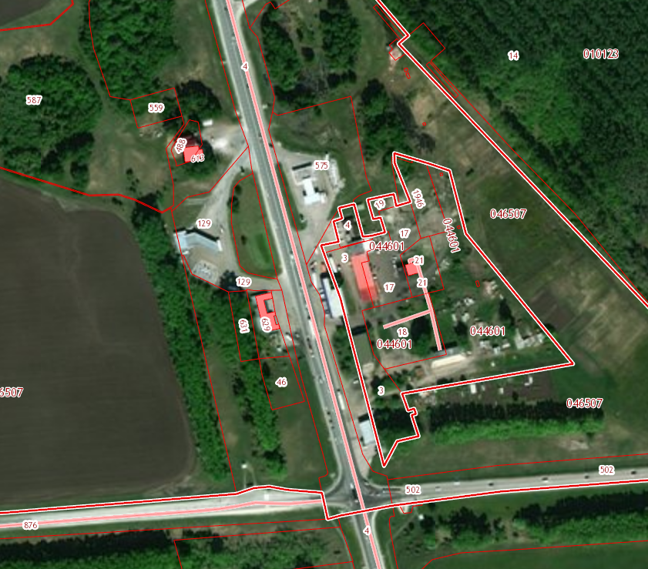

Место накопления твердых коммунальных отходов
Приложение № 4
к постановлению администрации Пятилетского сельсовета
Черепановского района Новосибирской области
Схема размещения мест (площадок) накопления твердых коммунальных отходов в п. Пятилетка на территории Пятилетского сельсовета Черепановского района Новосибирской области
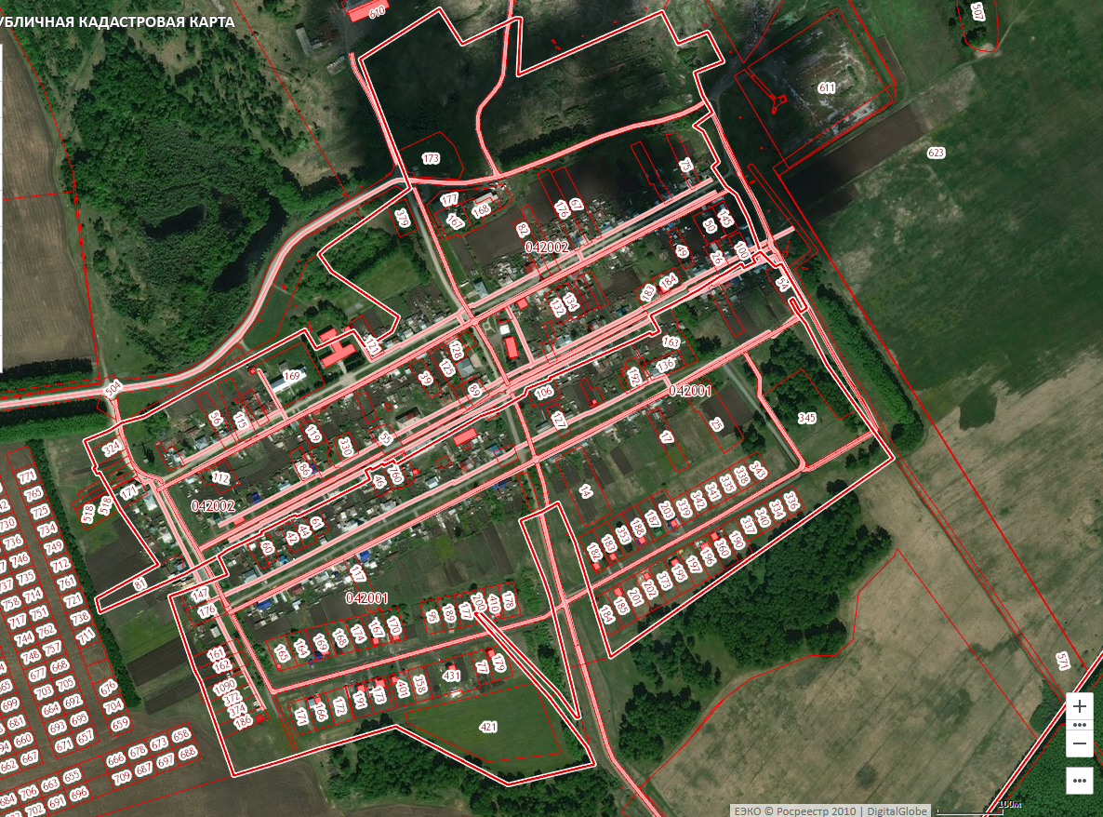

АДМИНИСТРАЦИЯ ПЯТИЛЕТСКОГО СЕЛЬСОВЕТА
ЧЕРЕПАНОВСКОГО РАЙОНА
НОВОСИБИРСКОЙ ОБЛАСТИ

ПОСТАНОВЛЕНИЕ

29.10.2019г. № 107

Об основных направлениях налоговой, бюджетной и долговой политики Пятилетского сельсовета Черепановского района Новосибирской области
на 2020 год и плановый период 2021 и 2022 годов

В соответствии с п. 13 ст.107.1, ст.172 Бюджетного кодекса Российской Федерации, администрация Пятилетского сельсовета Черепановского района Новосибирской области ПОСТАНОВЛЯЕТ:
1. Утвердить прилагаемые:
1) основные направления бюджетной и налоговой политики Пятилетского сельсовета Черепановского района Новосибирской области на 2020 год и плановый период 2021 и 2022 годов;
2) основные направления долговой политики Пятилетского сельсовета Черепановского района Новосибирской области на 2020 год и плановый период 2021 и 2022 годов.
2. Опубликовать настоящее постановление в периодическом печатном издании «Сельские вести» и разместить на официальном сайте администрации Пятилетского сельсовета Черепановского района Новосибирской области.
3. Контроль за исполнением настоящего постановления оставляю за собой.

Глава Пятилетского сельсовета
Черепановского района
Новосибирской области В.Н.Кононов

УТВЕРЖДЕНЫ
постановлением администрации Пятилетского сельсовета Черепановского района Новосибирской области
от 29.10.2019 № 107

ОСНОВНЫЕ НАПРАВЛЕНИЯ
бюджетной и налоговой политики Пятилетского сельсовета Черепановского района Новосибирской области на 2020 год и плановый период 2021 и 2022 годов

I. Общие положения

Основные направления бюджетной и налоговой политики Пятилетского сельсовета Черепановского района Новосибирской области на 2020 год и плановый период 2021 и 2022 годов (далее – Основные направления) разработаны в целях формирования задач бюджетной и налоговой политики на среднесрочный период, условий и подходов, принимаемых при составлении проекта бюджета Пятилетского сельсовета Черепановского района Новосибирской области на 2020 год и плановый период 2021 и 2022 годов, с учетом сложившейся экономической ситуации в Российской Федерации, Новосибирской области, Пятилетском сельсовете Черепановского района Новосибирской области, а также тенденций ее развития.

II. Налоговая политика

Общие положения
Основные направления налоговой политики Пятилетского сельсовета Черепановского района Новосибирской области на 2020 год и плановый период 2021 и 2022 годов разработаны с целью подготовки проекта бюджета поселения на очередной финансовый год и плановый период исходя из задач, с учетом сложившейся экономической ситуации, как Российской Федерации, Новосибирской области, так и в Пятилетском сельсовете Черепановского района Новосибирской области, а также тенденций её развития.
Основными целями налоговой политики является обеспечение устойчивости бюджетной системы, создание предсказуемой налоговой системы, направленной на стимулирование деловой активности, рост экономики и инвестиций, упорядочение системы существующих налоговых льгот путем отмены неэффективных льгот, и предоставления льгот, носящих адресный характер.

Налоговая политика
Для Пятилетского сельсовета Черепановского района Новосибирской области (далее - муниципальное образование) 2019 год ознаменовался завершением процесса адаптации экономики к изменившимся внешним условиям, сложившимся под влиянием политической ситуации в мире. В муниципальном образовании наблюдается процесс экономического восстановления после кризиса, сложившегося в результате сложной внешнеэкономической ситуации. Произошло изменение тренда – двухлетний период спада сменился ростом.
На базе замедления инфляции и повышения деловой активности наблюдается рост трудовых доходов населения.
Обеспечение устойчивости социально-экономического развития поселения и сбалансированности местного бюджета остается приоритетной целью в трехлетней перспективе. Ее достижению будет способствовать решение ряда задач в следующих направлениях:
1. Увеличение налоговой базы и оптимизация налоговых льгот.
2. Повышение собираемости налогов и снижение уровня недоимки.
Администрацией будет продолжено взаимодействие с налогоплательщиками, направленное на соблюдение налоговой дисциплины и предупреждение уклонения от уплаты платежей в бюджетную систему Российской Федерации.
Для своевременного исполнения физическими лицами обязанностей по уплате имущественных налогов традиционно будет проведена широкая информационная кампания по информированию граждан о сроках уплаты имущественных налогов.
Учитывая, что на сегодняшний день имущественные налоги физических лиц составляют весомую долю в структуре налоговой задолженности, возрастает необходимость применения новых способов работы с указанной категорией налогоплательщиков. К таковым относится внедрение механизма взаимодействия работодателей с сотрудниками организаций, имеющими налоговые обязательства по имущественным налогам, в рамках которого продолжатся мероприятия по предотвращению образования недоимки, а также погашению уже имеющейся задолженности у учреждений бюджетной сферы.
В целях оптимизации процесса исполнения налоговых обязательств физическими лицами на территории поселения администрацией муниципального образования совместно с УФНС России по Новосибирской области будет продолжена работа по проведению мероприятий по регистрации личных кабинетов работников бюджетной сферы на порталах gosuslugi.ru, сайте www.nalog.ru в информационно - телекоммуникационной сети «Интернет». Популяризация указанных сервисов влечет за собой сокращение транзакционных издержек и упрощение процедуры уплаты налогов.

III. Бюджетная политика
Итоги реализации бюджетной политики в 2018-2019 годах
Состояние муниципальных финансов муниципального образования 2019 года характеризовалось умеренным уровнем обеспеченности собственными доходами. Положительная динамика поступления собственных доходов позволила обеспечить исполнение приоритетных бюджетных обязательств и исключить просроченную кредиторскую задолженность.
Выбранный курс приоритизации расходов подтвердил свою состоятельность, что позволило наряду с ежегодно увеличивающейся долей этих расходов, ритмично выполнять ключевые социальные обязательства.
Сбалансированное исполнение бюджета удалось обеспечить не только за счет четкой приоритизации расходов, но и в целом проводимой бюджетной политикой, так:
- реализована индексация на 4,3 % фондов оплаты труда работников бюджетной сферы, не связанных с «майскими» Указами Президента Российской Федерации.
-в части расходов на содержание и обеспечение деятельности органов местного самоуправления соблюдены ограничения, установленные на областном уровне в части норматива формирования расходов на содержание органов местного самоуправления.

Условия и принципы, определяющие основные направления бюджетной политики
на 2020-2022 годы
Формирование прогноза налоговых и неналоговых доходов бюджета поселения будет основано на консервативном варианте прогноза социально-экономического развития. Данный подход обеспечит надёжность и уверенность бюджетного планирования на среднесрочный период в условиях тренда бездефицитности бюджета и ограничений по приросту муниципального долга, а также позволит минимизировать риски разбалансированности в процессе исполнения бюджета поселения.
Основными принципами реализации бюджетной политики будут:
1. Выполнение принятых социальных обязательств. Соблюдение данного принципа означает первоочередное финансирование расходов социальной направленности, в том числе носящих имущественный характер, выполнение задач, поставленных в указах Президента Российской Федерации.
2. Реализация мероприятий по мобилизации доходных источников и оптимизации расходных обязательств, сконцентрировав их на ключевых социально-экономических направлениях во исполнение Указа Президента Российской Федерации от 7 мая 2018 года № 204 «О национальных целях и стратегических задачах развития Российской Федерации на период до 2024 года».
3. Реализация Плана мероприятий по оздоровлению муниципальных финансов муниципального образования, включающего программу оптимизации расходов бюджета муниципального образования, мероприятия, направленные на рост доходов бюджета поселения и сокращение муниципального долга муниципального образования.
4. Избирательность расходов капитального характера. Данный принцип является следствием ограниченности финансовых ресурсов, высвобождающихся после выполнения всех социальных обязательств в рамках бездефицитного бюджета.
Направления бюджетной политики в сфере
муниципального управления
Формирование фонда оплаты труда муниципальных служащих муниципального образования будет производиться в соответствии с действующими нормативными правовыми актами в пределах доведенных лимитов бюджетных обязательств с применением мер по недопущению роста штатной численности в органах местного самоуправления, за исключением случаев, связанных с изменением бюджетных функций и полномочий муниципального образования.
Применение подходов количественного, ценового и качественного нормирования в муниципальных закупках, в том числе предполагающего исключение закупок с избыточными потребительскими свойствами, по-прежнему является одним из приоритетных инструментов в достижении поставленных задач по совершенствованию механизма планирования расходов на обеспечение деятельности органов местного самоуправления.

Направления бюджетной политики в сфере обеспечения
социальных обязательств
Обеспечение социальных обязательств будет осуществляться с учетом приоритетности решаемых отраслевых задач и реализации направлений, определенных Указом Президента Российской Федерации от 07.05.2018 № 204 «О национальных целях и стратегических задачах развития Российской Федерации на период до 2024 года».
Концентрация финансовых ресурсов должна быть так же сосредоточена на необходимости:
- выполнения задач, поставленных в Указах Президента Российской Федерации от 07.05.2012 № 596 - 601, 606, от 01.06.2012 № 761, от 28.12.2012 № 1688 для сохранения соотношения на уровне достигнутых значений результатов, установленных в «дорожных картах»;
- ежегодной индексации оплаты труда работников бюджетной сферы, в соответствии с прогнозным уровнем инфляции;
- повышения минимального размера оплаты труда до уровня прожиточного минимума, в целом по России, с учетом районного коэффициента.

Направления бюджетной политики
в реальном секторе экономики
Учитывая положительные тенденции, планируется в целом сохранение направлений бюджетной политики в сфере реального сектора экономики.
Будут сохранены:
- ответственность бизнеса во взаимоотношениях с государством, согласие получателей субсидий на условия их предоставления как обязательство, принятое при заключении соглашений с органами местного самоуправления;
- единые требования к получателям субсидий, ко всем категориям юридических и физических лиц - производителям товаров, работ, услуг, включая некоммерческие организации. Применение типовых соглашений при работе с хозяйствующими субъектами о предоставлении субсидий, использование соглашений о взаимодействии в рамках социального партнерства бизнеса;
- принципы формирования и/или корректировки механизма целевых показателей результативности во взаимодействии с субъектами поддержки, реалистичность оценки эффекта от вкладываемых в развитие отраслей бюджетных ресурсов, обоснованное применение штрафных санкций для возмещения бюджетных потерь;
- ответственное отношение хозяйствующих субъектов-бюджетополучателей к выполнению обязанностей налогоплательщиков по платежам в бюджеты бюджетной системы Российской Федерации, внебюджетные фонды.
Будет продолжена системная работа органов местного самоуправления с потенциальными инвесторами и предпринимательским сообществом с целью:
- взаимовыгодного привлечения внебюджетных ресурсов на реализацию муниципальных проектов.
Решение задач по развитию отраслей реального сектора планируется с учетом применения лучших практик субъектов РФ, муниципальных образований РФ, обмена положительным опытом с территориями Сибирского Федерального округа, принятия комплексных решений по межрегиональным инфраструктурным вопросам.
В секторе малого и среднего предпринимательства планируется сформировать положительную обратную связь с предпринимательским сообществом для выявления административных проблем и организационных вопросов, мешающих развитию малого бизнеса и вовлечению частного капитала в экономику.
При исполнении расходов на капитальные вложения по-прежнему остаются актуальными вопросы добросовестности подрядчиков, выполняющих работы по контрактам для нужд муниципального образования, недопущения образования кредиторской задолженности у заказчиков, претензионно-исковой работы с подрядными организациями, допустившими нарушения при исполнении контрактов, устранения замечаний по объектам в рамках исполнения гарантийных обязательств. Будет продолжена практика отказа от авансирования оплаты обязательств по муниципальным контрактам с целью сокращения дебиторской задолженности и рационального использования муниципальных ресурсов.
Планирование расходов дорожного фонда поселения будет осуществляться на уровне прогнозируемых доходных источников, учитываемых при формировании дорожных фондов. Приоритетными направлениями расходов дорожного фонда остаются расходы на содержание автомобильных дорог общего пользования, производство планово-предупредительного, текущего и капитального ремонта, строительство и развитие сети автомобильных дорог.
По-прежнему актуальна задача по оформлению бесхозяйных дорог в муниципальную собственность, что позволит увеличить доходы от акцизов на топливо, поступающих в муниципальные дорожные фонды на развитие и обслуживание дорожной сети на территории муниципального образования.

Основные направления повышения эффективности
бюджетной политики
В целях повышения эффективности бюджетной политики необходимо обеспечивать ликвидность единого счета бюджета, целью управления которой является создание условий более качественного и эффективного управления бюджетными средствами, направленными на обеспечение безусловного исполнение денежных обязательств бюджета поселения по мере наступления сроков платежей по ним.
В рамках действующего законодательства будет продолжена работа в части осуществления контроля в сфере закупок в соответствии с п. 5 ст. 99 Федерального закона от 05.04.2013 № 44-ФЗ «О контрактной системе в сфере закупок товаров, работ, услуг для обеспечения государственных и муниципальных нужд». Осуществление комплексного контроля закупочной деятельности от этапа планирования до фактического исполнения обязательств позволит обеспечить минимизацию нарушений, прозрачность всего процесса муниципальных закупок, а также снизить потери бюджетных средств.
Повышение уровня прозрачности процесса муниципальных закупок путем совершенствования механизмов планирования закупок, поэтапного внедрения практики конкурентных электронных процедур при закупках малого объема, расширения практики проведения совместных процедур определения поставщиков в целях консолидации закупок одной и той же продукции, в свою очередь, позволит минимизировать риск возникновения коррупционных правонарушений, а также повысить эффективность и результативность использования бюджетных средств бюджета поселения.
В предстоящем периоде будет являться актуальной задача по эффективному использованию финансовых ресурсов, в том числе за счет анализа бюджетных расходов и повышения их эффективности.
Необходимо сосредоточиться на дальнейшем повышении уровня открытости бюджетных данных для населения муниципального образования.
В предстоящий трёхлетний период рост уровня открытости бюджетных данных и прозрачности бюджетного процесса для населения должен перейти на более качественный уровень. Потребуется решение следующих задач:
- оптимизация публикуемой на официальном сайте администрации муниципального образования информации, концентрация внимания на наиболее актуальных и востребованных материалах;
- расширение каналов распространения бюджетных сведений в том числе с помощью средств массовой информации, обеспечение высокого уровня популярности и востребованности публикуемой информации, формирование у граждан понимания необходимости понимания бюджетных процессов;
- создание условий для использования населением бюджетной информации при реализации проектов инициативного бюджетирования.

_________

УТВЕРЖДЕНЫ
постановлением администрации Пятилетского сельсовета Черепановского района Новосибирской области
от 29.10.2019 № 107

ОСНОВНЫЕ НАПРАВЛЕНИЯ
долговой политики Пятилетского сельсовета
Черепановского района Новосибирской области
на 2020 годи плановый период 2021 и 2022 годов

Долговая политика Пятилетского сельсовета Черепановского района Новосибирской области разработана в единстве с налоговой и бюджетной политикой поселения в целях обеспечения сбалансированности бюджета Пятилетского сельсовета Черепановского района Новосибирской области на 2020 год и плановый период 2021 и 2022 годов с учетом рекомендаций Министерства финансов Российской Федерации по проведению субъектами Российской Федерации ответственной долговой политики.

Долговая политика Пятилетского сельсовета Черепановского района Новосибирской области на 2020 год и на плановый период 2021 и 2022 годов (далее – долговая политика) определяет цели, а также основные задачи, риски и направления деятельности по управлению муниципальным долгом Пятилетского сельсовета Черепановского района Новосибирской области (далее- муниципальное образование) на 2020 год и плановый период 2021 и 2022 годов.
По итогам 2017 года муниципальный долг муниципального образования (далее - муниципальный долг) составил 0,0 тыс. рублей.
По итогам 2018 года муниципальный долг муниципального образования составил 0,0 тыс. рублей.
По состоянию на 01 октября 2019 год муниципальный долг составил 0,0 тыс. рублей.
Исполнение долговых обязательств муниципального образования осуществлялось своевременно и в полном объеме.
Правильность выбранной бюджетной тактики, проводимой на протяжении последних лет, подтверждается достижением сбалансированного результата исполнения бюджета, обеспечивающего ритмичное финансирование расходов, предусмотренных решением о бюджете муниципального образования.

2. Основные факторы, определяющие характер и направления
долговой политики муниципального образования на 2020-2022 годы

Основными факторами, определяющими характер и направления долговой политики муниципального образования на 2020-2022 годы, являются:
изменчивость финансовой конъюнктуры, обусловленная неустойчивым экономическим ростом и внешнеполитическими факторами.
Приоритеты долговой политики, сложившиеся в 2017-2019 годах, будут сохранены.
Обеспечение потребностей в заемном финансировании, поддержание объема и структуры муниципального долга, исключающих неисполнение долговых обязательств, своевременное исполнение долговых обязательств при обеспечении минимизации расходов на обслуживание муниципального долга будут принципами управления муниципальным долгом муниципального образования.

3. Цели долговой политики

Целями долговой политики являются:
обеспечение сбалансированности бюджета муниципального образования;
поддержание параметров муниципального долга на экономически безопасном уровне при соблюдении ограничений, установленных бюджетным законодательством Российской Федерации;
своевременное исполнение долговых обязательств в полном объеме;
минимизация расходов на обслуживание муниципального долга.

4. Задачи долговой политики

Задачи, которые необходимо решить при реализации долговой политики:
поддержание параметров муниципального долга в рамках, установленных бюджетным законодательством Российской Федерации;
обеспечение дефицита бюджета муниципального образования в 2020, 2021 и 2022 годах на уровне не более 10 процентов суммы доходов местного бюджета без учета объема безвозмездных поступлений и (или) поступлений налоговых доходов по дополнительным нормативам отчислений за 2020, 2021 и 2022 годы соответственно (значение показателя может быть превышено на сумму изменения остатков средств местного бюджета , а также на сумму фактических поступлений от продажи акций и иных форм участия в капитале, находящихся в собственности муниципального образования);
осуществление муниципальных заимствований в пределах, необходимых для обеспечения исполнения принятых расходных обязательств местного бюджета;
минимизация расходов на обслуживание муниципального долга за счет привлечения заемных средств по мере необходимости, досрочного исполнения долговых обязательств, использование механизма замещения рыночных долговых обязательств бюджетными кредитами;
недопущение принятия и исполнения расходных обязательств, не отнесенных Конституцией Российской Федерации, федеральными и областными законами к полномочиям органов местного самоуправления Новосибирской области;
соблюдение установленных Правительством Новосибирской области нормативов формирования расходов на содержание органов местного самоуправления муниципальных образований Новосибирской области.

5. Инструменты реализации долговой политики

Основными инструментами реализации долговой политики являются:
1) направление налоговых и неналоговых доходов, полученных в ходе исполнения местного бюджета сверх утвержденного решением Совета депутатов муниципального образования о местном бюджете на очередной финансовый год и плановый период объема указанных доходов, на досрочное погашение долговых обязательств;
2) принятие решений о привлечении заимствованных средств исходя из фактического исполнения местного бюджета, потребности в привлечении заемных средств и ситуации на финансовом рынке;
3) привлечение кредитов от кредитных организаций исключительно по ставкам на уровне не более чем уровень ключевой ставки, установленный Центральным банком Российской Федерации, увеличенный на 1% годовых;
4) использование механизма привлечения краткосрочных бюджетных кредитов за счет средств федерального бюджета на пополнение остатков средств на счете местного бюджета;
5) проведение работы по замещению ранее привлеченных кредитов на кредиты под более низкие процентные ставки при наличии благоприятной рыночной конъюнктуры;
6) продление моратория на предоставление муниципальных гарантий по обязательствам третьих лиц;
7) обеспечение своевременного и полного учета долговых обязательств.

6. Основные риски долговой политики

Основными рисками при реализации долговой политики являются:
риск роста процентной ставки и изменения стоимости заимствований
в зависимости от времени и объема потребности в заемных ресурсах;
риск недостаточного поступления доходов в бюджет муниципального образования.
С целью снижения указанных выше рисков и сохранения их
на приемлемом уровне реализация долговой политики будет осуществляться
на основе прогнозов поступления доходов, финансирования расходов
и привлечения муниципальных заимствований, анализа исполнения бюджета предыдущих лет.
7. Основные направления долговой политики

Основными направлениями долговой политики являются:
направление дополнительных доходов, полученных при исполнении бюджета муниципального образования, на досрочное погашение долговых обязательств муниципального образования или замещение планируемых к привлечению заемных средств;
недопущение принятия новых расходных обязательств муниципального образования, не обеспеченных источниками доходов;
осуществление муниципальных внутренних заимствований муниципального образования в соответствии с законодательством Российской Федерации о контрактной системе в сфере закупок товаров, работ, услуг для обеспечения государственных и муниципальных нужд с учетом планируемых кассовых разрывов, увеличения сроков заимствований в момент максимального благоприятствования, когда стоимость привлекаемых муниципальным образованием кредитных ресурсов минимальна;
использование возможностей привлечения бюджетных кредитов из бюджета района по причине их наименьшей стоимости;
воздержание от предоставления муниципальных гарантий муниципального образования, учитывая рекомендации министерства финансов Новосибирской области по направлениям роста доходов и оптимизации расходов при формировании бюджета муниципального образования, управлению муниципальным долгом, в отношении муниципальных гарантий, которые в определенной степени являются рискованным и непрозрачным инструментом долговой политики;
осуществление мониторинга соответствия параметров муниципального долга ограничениям, установленным Бюджетным кодексом Российской Федерации;
обеспечение информационной прозрачности (открытости) в вопросах долговой политики.

АДМИНИСТРАЦИЯ ПЯТИЛЕТСКОГО СЕЛЬСОВЕТА
ЧЕРЕПАНОВСКОГО РАЙОНА
НОВОСИБИРСКОЙ ОБЛАСТИ

ПОСТАНОВЛЕНИЕ

от 29.10.2019 № 108

О признании утратившим силу постановления администрации Пятилетского сельсовета Черепановского района Новосибирской области от 29.01.2016 г. № 9 «Об утверждении Порядка определения размера арендной платы за земельные участки, находящиеся в собственности Пятилетского сельсовета Черепановского района Новосибирской области и предоставленные в аренду без торгов»

Во исполнение Федерального закона от 06.10.2003 № 131-ФЗ «Об общих принципах организации местного самоуправления в Российской Федерации», администрация Пятилетского сельсовета Черепановского района Новосибирской области,
ПОСТАНОВЛЯЕТ:
1. Постановление администрации Пятилетского сельсовета Черепановского района Новосибирской области от 29.01.2016 г. № 9 «Об утверждении Порядка определения размера арендной платы за земельные участки, находящиеся в собственности Пятилетского сельсовета Черепановского района Новосибирской области и предоставленные в аренду без торгов» – признать утратившим силу.
2. Опубликовать настоящие постановление в периодическом печатном издании «Сельские вести» и разместить на официальном сайте администрации Пятилетского сельсовета Черепановского района Новосибирской области.

Глава Пятилетского сельсовета
Черепановского района
Новосибирской области В.Н. Кононов

Редакционный совет:  Гребенщиков В.В  Чупина Е.А.  Бердышева Н.В.  Гришина О.Ю. | Администрация Пятилетского сельсовета Черепановского района Новосибирской области, Совет депутатов Пятилетского сельсовета.  Пятилетка ул. Центральная 12 ,  тел, факс 58-222 | Тираж 99 экземпляров

